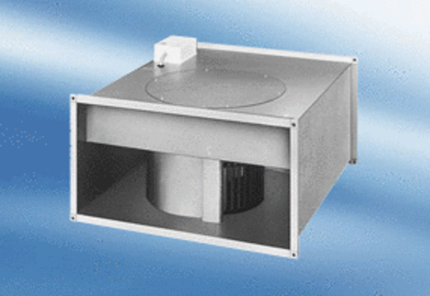Kanalni ventilator EPK 25/6 AJedinica za pakiranje: 1 komAsortiman:
Broj artikla: 0086.0612Proizvođač: MAICO

